<http://www.xz.gov.cn/zwgk/jrxz/tupxw/20111111/095350953.html>

绚丽彭城

中国徐州网 发表日期:2011-11-11 点击量:211

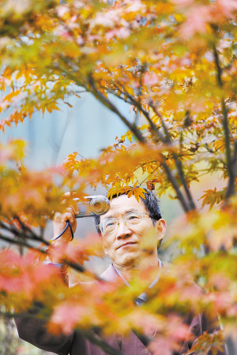

优美景色吸引摄影爱好者。



11月9日，云龙公园内的园林工人在栽种耐寒的植物，以保证园内四季常青、景色优美。

s

　游人徜徉在美景中。

金秋时节，山水徐州处处一派色彩斑斓的绚丽景象